TEST DE API – POKEAPI

N° caso de prueba: 01
Tipo de caso: Positivo
URL: https://pokeapi.co/api/v2/
Endpoint: pokemon-species/aegislash
Método HTTP: GET
Resultado Esperado: 200 OK
Resultado Obtenido: 200 OK

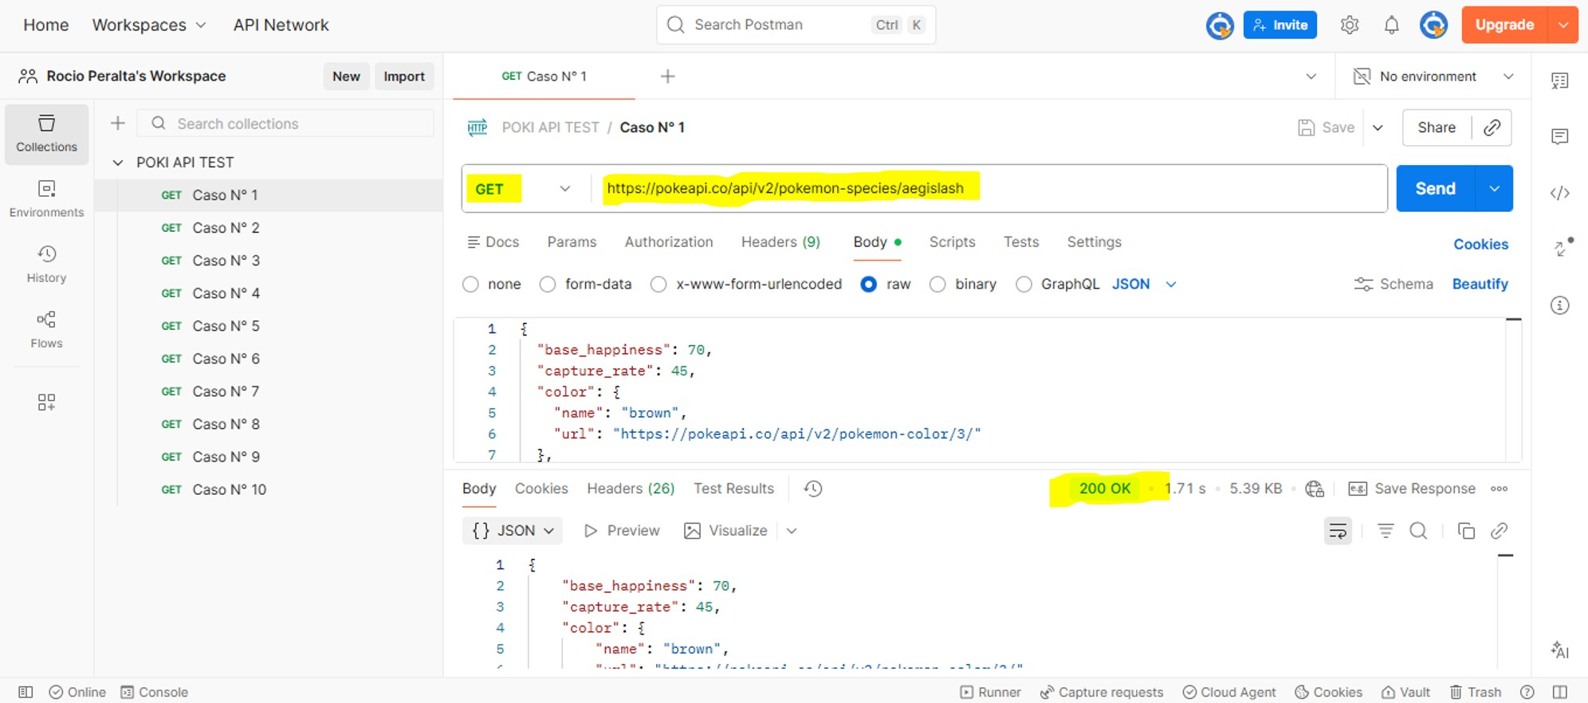

N° caso de prueba: 02
Tipo de caso: Negativo
URL: https://pokeapi.co/api/v2/
Endpoint: pokemon-species/aegi
Método HTTP: GET
Resultado Esperado: 400 Bad request
Resultado Obtenido: 404 Not Found

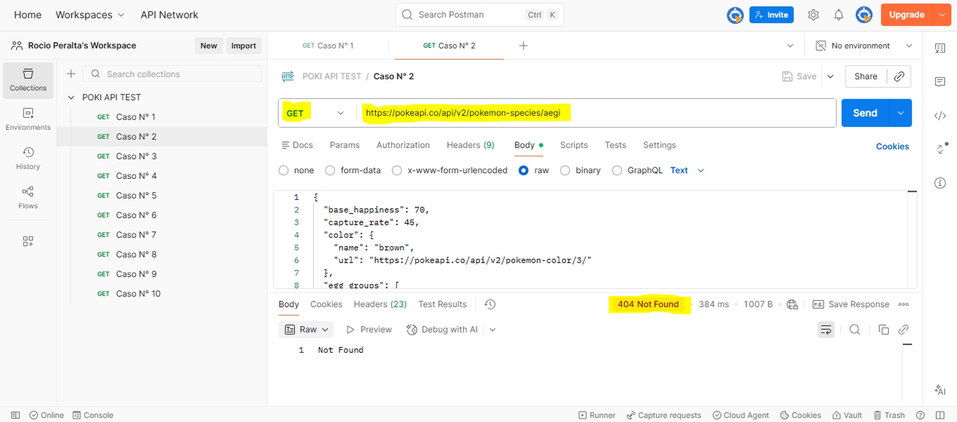

N° caso de prueba: 03
Tipo de caso: Positivo
URL: https://pokeapi.co/api/v2/
Endpoint: ability/battle-armor
Método HTTP: GET
Resultado Esperado: 200 OK
Resultado Obtenido: 200 OK

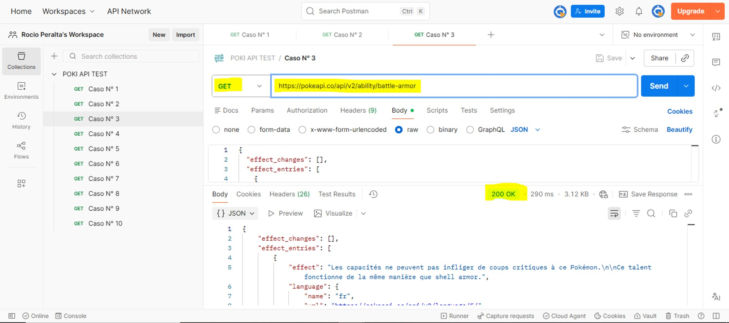

N° caso de prueba: 04
Tipo de caso: Negativo
URL: https://pokeapi.co/api/v2/
Endpoint: apiv2abilitybattle-armor
Método HTTP: GET
Resultado Esperado: 400 Bad request
Resultado Obtenido: 404 Not Found

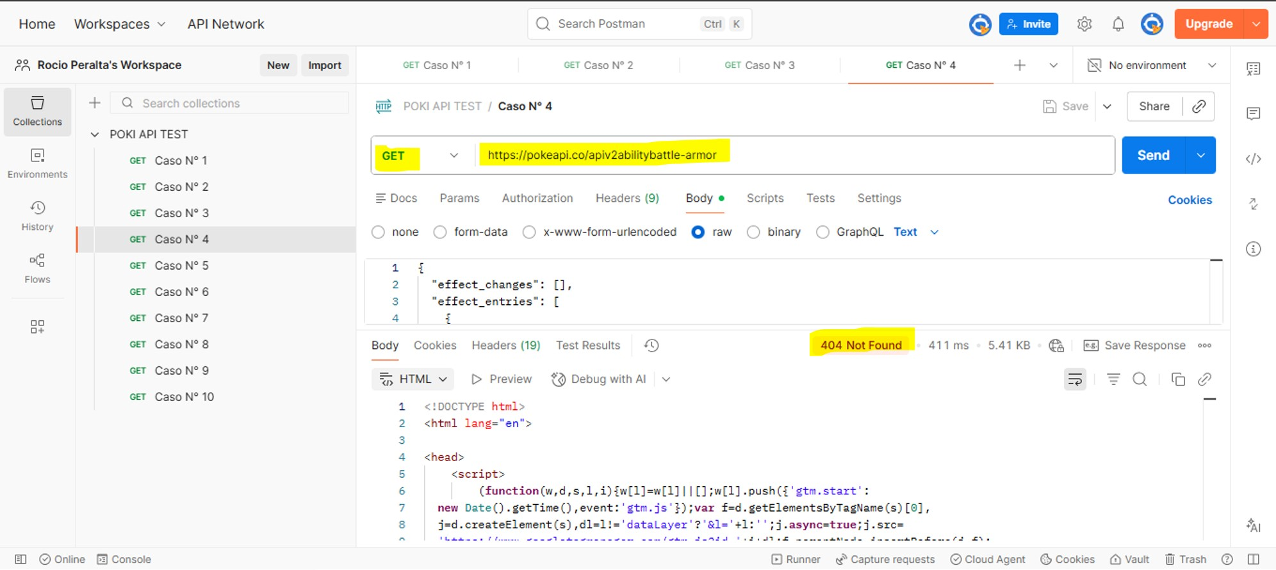

N° caso de prueba: 05
Tipo de caso: Positivo
URL: https://pokeapi.co/api/v2/
Endpoint: pokemon?limit=100000&offset=0
Método HTTP: GET
Resultado Esperado: 200 OK
Resultado Obtenido: 200 OK

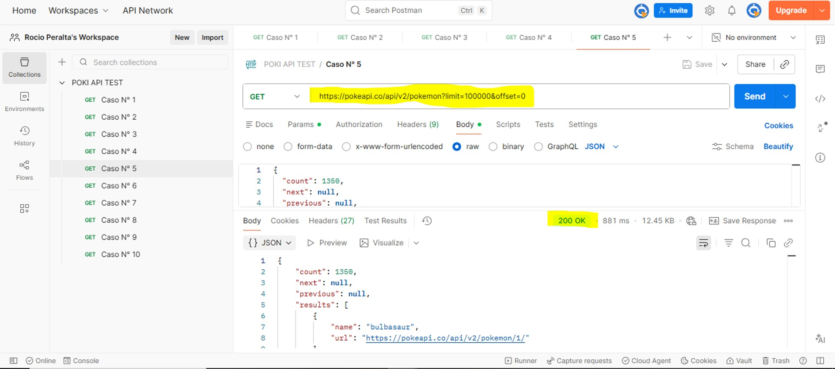

N° caso de prueba: 06
Tipo de caso: Negativo
URL: https://pokeapi.co/api/v2/
Endpoint: ///pokemon?limit=100000&offset=0
Método HTTP: GET
Resultado Esperado: 400 Bad request
Resultado Obtenido: 200 OK

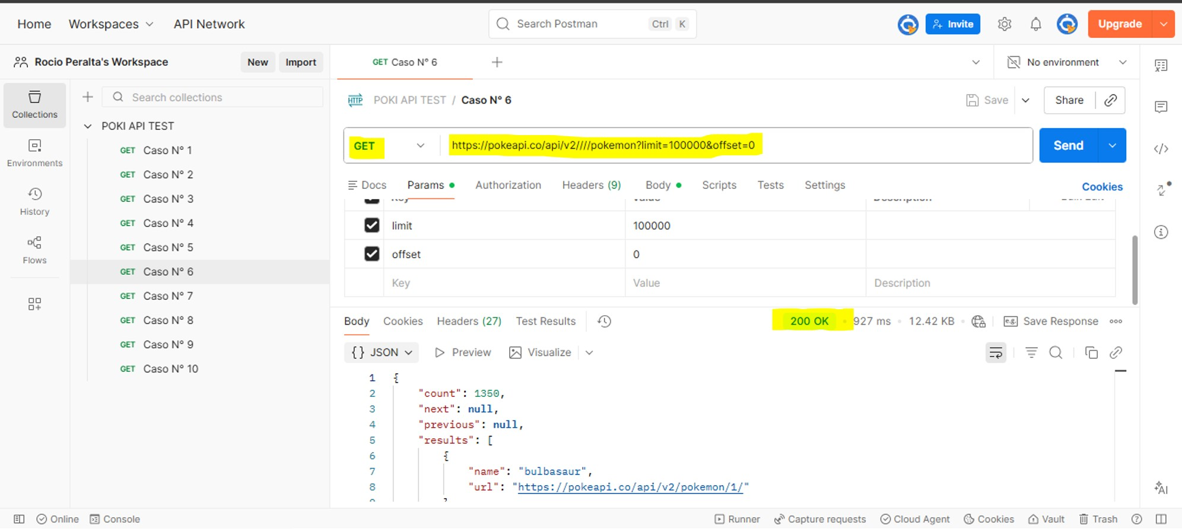

N° caso de prueba: 07
Tipo de caso: Positivo
URL: https://pokeapi.co/api/v2/
Endpoint: type/3
Método HTTP: GET
Resultado Esperado: 200 OK
Resultado Obtenido: 200 OK

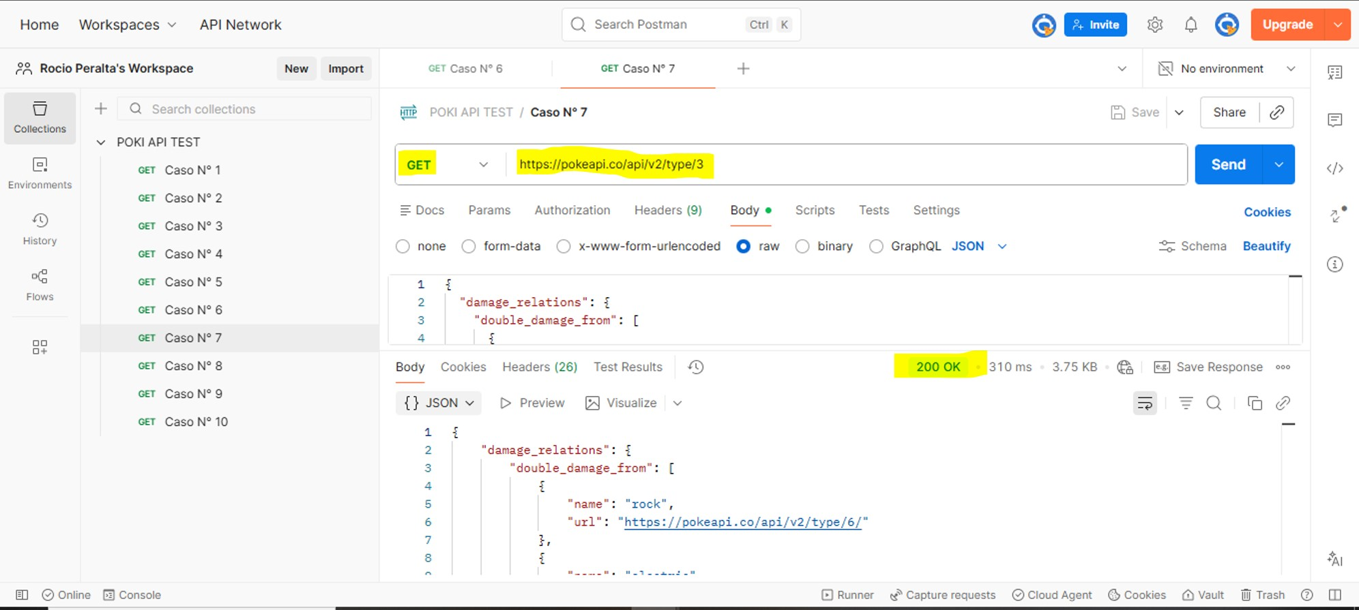

N° caso de prueba: 08
Tipo de caso: Negativo
URL: https://pokeapi.co/api/v2/
Endpoint: tYpe/3
Método HTTP: GET
Resultado Esperado: 400 Bad request
Resultado Obtenido: 400 Bad request

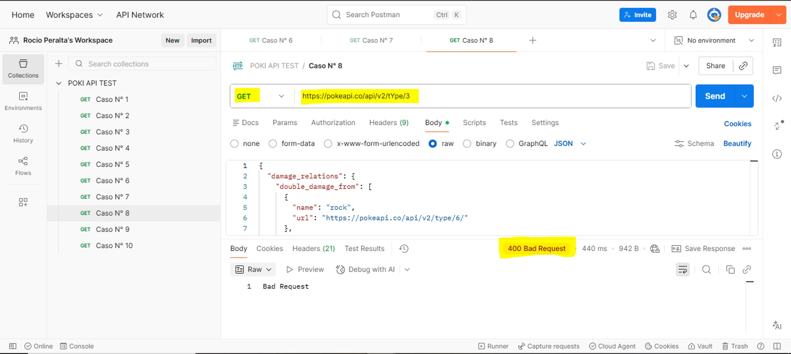

N° caso de prueba: 09
Tipo de caso: Positivo
URL: https://pokeapi.co/api/v2/
Endpoint: pokemon/ditto
Método HTTP: GET
Resultado Esperado: 200 OK
Resultado Obtenido: 200 OK

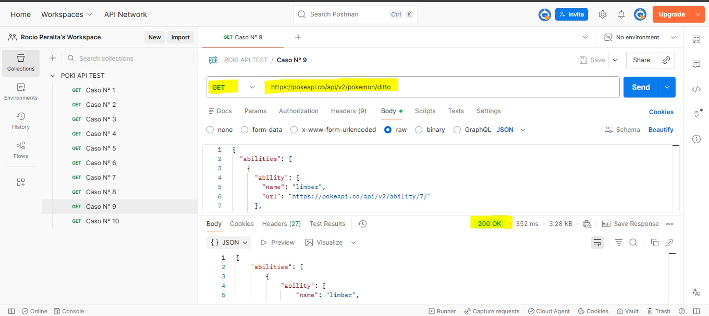

N° caso de prueba: 10
Tipo de caso: Negativo
URL: https://pokeapi.co/api/v2/
Endpoint: pokemon/ditto/22
Método HTTP: GET
Resultado Esperado: 400 Bad request
Resultado Obtenido: 400 Bad request

